
Direction régionale de l’environnement,
de l’aménagement et du logement
Direction départementale
de la protection des populations

UDR-23-SSDAS-105-EM
DDPP-SPE-IG

PROJET

ARRÊTÉ n° DDPP-DREAL 2023-
imposant des prescriptions complémentaires
à la société REVAGA pour l’installation exploitée
Lieux-dits « La Bâtonne » et « Le Serpolet » à Millery

La Préfète de la Zone de défense et de Sécurité Sud-Est
Préfète de la Région Auvergne-Rhône-Alpes
Préfète du Rhône
Officier de la Légion d’Honneur,
Commandeur de l’ordre national du Mérite

VU le code de l’environnement, notamment son article R. 181-45 ;

VU l'arrêté ministériel du 23 janvier 1997 relatif à la limitation des bruits émis dans l’environnement par les installations classées pour la protection de l’environnement ;

VU l'arrêté ministériel du 2 février 1998 modifié relatif aux prélèvements et à la consommation d’eau ainsi qu’aux émissions de toute nature des installations classées pour la protection de l’environnement soumises à autorisation ;

VU l'arrêté préfectoral du 21 mars 2022, portant approbation du schéma directeur d’aménagement et de gestion des eaux du bassin Rhône-Méditerranée et arrêtant le programme pluriannuel de mesures ;

VU l'arrêté inter préfectoral du 24 novembre 2022, portant approbation de la révision du plan de protection de l’atmosphère de l’agglomération lyonnaise ;

VU le plan régional de prévention et de gestion des déchets (PRPGD) Auvergne-Rhône-Alpes approuvé par le conseil régional les 19 et 20 décembre 2019 ;

VU l'arrêté préfectoral d’autorisation du 29 novembre 2013 régissant le fonctionnement des activités exercées par la société REVAGA dans son établissement situé Lieux-dits « La Bâtonne » et « Le Serpolet » à Millery ;

VU l'arrêté préfectoral du 4 juillet 2019 complétant le fonctionnement des activités exercées par la société REVAGA dans son établissement situé Lieux-dits "La Bâtonne" et "Le Serpolet" à Millery ;

VU la première demande d’examen au cas par cas du 20 février 2023 déposée par la société REVAGA, concernant son projet de prolongation de son activité de remblaiement de carrière et de modification de sa procédure d’acceptation des déchets ;
VU la demande de compléments concernant cet examen au cas par cas formulée par l’Inspection le 3 mars 2023 ;

VU la seconde demande d’examen au cas par cas du 4 mai 2023 déposée par la société REVAGA, concernant son projet de prolongation de son activité de remblaiement de carrière et de modification de sa procédure d’acceptation des déchets ;

VU la décision de l’autorité environnementale du 7 juin 2023, indiquant que le projet soumis à examen au cas par cas déposé le 4 mai 2023 n’est pas soumis à évaluation environnementale ;

VU le porter à connaissance transmis à l’appui de la demande d’examen au cas par cas ;

VU le rapport du 19 juillet 2023 de la direction régionale de l'environnement, de l'aménagement et du logement Auvergne-Rhône-Alpes, proposant l’organisation d’une participation du public par voie électronique sur le projet d’arrêté complémentaire selon les modalités de l’article L.123-19-2 du code de l’environnement ;

VU la consultation du public par voie électronique qui s’est déroulée du lundi 4 septembre 2023 au lundi 18 septembre 2023 inclus ;

VU le rapport du XX 2023 de la direction régionale de l'environnement, de l'aménagement et du logement Auvergne-Rhône-Alpes, service chargé de l'inspection des installations classées ;
VU la lettre du (date) communiquant le projet d’arrêté complémentaire à l’exploitant ;

VU l’absence d’observations de l’exploitant sur le projet d'arrêté ;
VU la réponse du (date) de l'exploitant sur le projet d'arrêté;
CONSIDÉRANT que l’évolution de la réglementation nécessite la mise à jour des prescriptions de l’arrêté préfectoral du 29 novembre 2013 et du 4 juillet 2019, en particulier sur :

- le montant des garanties financières,
- les dispositions liées à la protection du milieu naturel et des espèces protégées,
- la durée et le phasage de l’activité de remblaiement de carrière,
- les procédures d’acceptation des déchets réceptionnés.

CONSIDÉRANT que le porter à connaissance transmis dans le cadre du projet d’examen au cas par cas du 4 mai 2023 est conforme aux dispositions de l’article R. 181-45 du code de l’environnement;

CONSIDÉRANT la décision de l’autorité environnementale après examen au cas par cas le 7 juin 2023 qui conclut à la non-soumission à évaluation environnementale en application de la section première du chapitre II du titre II du libre premier du code de l’environnement ;

CONSIDÉRANT dès lors que ces modifications ne revêtent pas un caractère substantiel , qu’il y a lieu, en application des dispositions de l’article R 181-45 du code de l’environnement, d’actualiser les prescriptions réglementaires ;

CONSIDÉRANT que, conformément à la note du 21 décembre 2021 relative aux modifications des ICPE et réalisée par la Direction Générale de la Prévention des Risques (DGPR), les modifications proposées nécessitent l’organisation d’une consultation du public selon l’article L.123-19-2 du code de l’environnement ;

SUR proposition de la préfète, secrétaire générale de la préfecture, préfète déléguée pour l'égalité des chances ;

ARRÊTE :

ARTICLE 1

Il est accusé réception de la demande de la société REVAGA, en date du 4 mai 2023, pour la modification liée à la prolongation de l’activité de remblaiement de carrières et la modification de sa procédure d’acceptation de déchets, sur la commune de MILLERY.

L’arrêté préfectoral du 29 novembre 2013 et l’arrêté préfectoral complémentaire du 4 juillet 2019 restent applicables, selon les modifications édictées par les articles suivants.

ARTICLE 2 : durée de l’autorisation

Le paragraphe 2 de l’article 1.4.1 de l’arrêté préfectoral du 29 novembre 2013 « L’activité de remblaiement de la carrière est autorisée pour une période de 10 ans à compter de la notification du présent arrêté » est remplacé par le paragraphe suivant :

« L’activité de remblaiement de la carrière est autorisée pour une période de 15 ans à compter de la notification du présent arrêté préfectoral complémentaire.

L’activité de remblaiement de carrière est réalisée selon les cartographies et le programme prévisionnel présent en annexe (cf. annexe 1) et mentionné dans le Porter à Connaissance »

ARTICLE 3 : calcul du montant des garanties financières

Les éléments inscrits dans le tableau détaillant le montant des garanties financières de l’article 1.5.2 de l’arrêté préfectoral du 04 mai 2013 sont remplacés par les éléments suivants :

 | Ancienne valeur de l’APA du 04/05/2013 | Nouvelle valeur actualisée
Montant de la garantie financière M  M = SC [M_{E} + ∝(Mi + Mc + Ms + Mg)] | 1 273 260 € | 1 302 670 €
∝ = indice d’actualisation des coûts | 1,1 | 1,28
Ms = Montant relatif au contrôle des effets de l’installation sur l’environnement | 6 000 € (coût de contrôle piézométrique 2 000 €)  3 piézomètres prescrits dans l’arrêté préfectoral d’autorisation  25 600 € (coût diagnostic)  Montant Ms = 31 600 € | 8 000 € (coût de contrôle piézométrique 2 000 €)  4 piézomètres présents sur site  34 132 € (coût diagnostic)  Montant Ms = 42 133 €

Article 4 : Barrière végétale

L’article 2.3.4 de l’arrêté préfectoral du 29 novembre 2013 est complété par le paragraphe suivant :

« L’état des plantations réalisées sur le site sera contrôlé à minima une fois par an afin de s’assurer de leur bon développement et de l’absence de développement d’espèces invasives. En cas d’anomalie constatée, les solutions adaptées (traitement, fauchage, arrachage, etc.) seront mises en œuvre pour éviter toute propagation et remédier aux écarts constatés.
Le programme de plantation et de suivi des espèces est organisé selon les modalités présentées dans le tableau et la cartographie en annexe (cf. annexe 2) »

Article 5 : Mesures d’évitement

L’article 2.4.2 – Mesures d’évitement de l’arrêté préfectoral du 29 novembre 2013 est complété par l’article 2.4.2.1 suivant :
Article 2.4.2.1 : Mesures de compensation
Pour pallier à la perte des deux mares décrites précédemment, l’exploitant crée un bassin peu profond et étanche ainsi que des tas de sables pour les amphibiens.
Ce bassin est alimenté par une noue qui récupère les eaux de ruissellement (hors plateforme D). Il est localisé selon les éléments présents en annexe (cf. annexe 3).

Le bassin reprend les caractéristiques décrits dans le Porter à Connaissance notamment :
- Il est réalisé dès les premières phases d’aménagement, afin de constituer des sites de reproduction et de lâcher des animaux capturés.
- Il est réalisé en pied de talus sur des zones non exploitables et exemptes de circulation.
- Il est matérialisé par des piquets et de la rubalise avec un affichage permettant d’identifier la zone. L’accès à cette zone sera également limité et contrôlé.
- Il respecte les caractéristiques définies dans le Porter à Connaissance (dimensions, hauteur, forme, profondeur, pente, entretien, mise en œuvre technique) et précisées par les avis des écologues mentionnés dans l’étude faune – flore 4 saisons.

Ce bassin est maintenu pendant toute la durée du projet. Il pourra être complété par d’autres mesures à l’issue de la réalisation des inventaires si ces derniers indiquent que la taille de la population d’amphibien est importante.

Article 6 : Biodiversité

Un article 2.4.3 est ajouté au chapitre 2.4 Biodiversité de l’arrêté préfectoral du 29 novembre 2013.

Article 2.4.3 : Étude faune – flore 4 saisons
Une étude faune – flore 4 saisons est réalisée selon les modalités détaillées dans le Porter à Connaissance transmis.
Les résultats de cette étude sont communiqués à l’Inspection des Installations Classées.
En fonction des préconisations et des résultats de cette étude, l’exploitant réalise les aménagements nécessaires à la préservation du milieu naturel et des espèces protégées.

Article 7 : conditions admissibilité

L’article 8.1.4 de l’arrêté préfectoral du 29 novembre 2013 est remplacé par l’article suivant :

Article 8.1.4 : Conditions admissibilité
Selon la typologie des déchets entrants sur le site, ils seront envoyés vers différentes zones :
- les déchets non dangereux vers la plate-forme de tri, la zone A ;
- les déchets inertes vers la zone B ou C ;
- les terres contenant potentiellement des substances dangereuses vers la zone D.
Le tableau présent en annexe détaille les analyses à réaliser avant acceptation des matériaux selon les différentes zones (cf. annexe 4).

Article 8.1.4.1 : Déchets non dangereux – plate-forme de tri, zone A
Avant réception des déchets sur le site, une information préalable doit être communiquée à l’exploitant par le déposant indiquant le type et la quantité de matières livrées. Un contrôle visuel du type de matières reçues est réalisé afin de vérifier leur conformité avec les informations préalablement délivrées.
Pour chaque véhicule apportant des déchets, seront consignés sur le registre des admissions :
- les quantités et les caractéristiques des déchets admis ;
- le lieu de provenance et l’identité du producteur ;
- la date et l’heure de réception ;
- l’identité du transporteur (nom, plaque minéralogique du véhicule, agrément transport de déchets non dangereux et / ou dangereux) ;
- le résultat des éventuels contrôles d’admission.

Une fois le tri effectué, les déchets seront envoyés, soit vers la zone de remblaiement, soit vers les filières de valorisation ou de recyclage.

Article 8.1.4.2. : Déchets dangereux – Plate-forme de tri, zone A
Seul le transit de déchets contenant de l’amiante, générés à l’occasion des travaux de déconstruction de bâtiments est autorisé sur le site.
Il est interdit d’effectuer du mélange, du regroupement ou du stockage de déchets contenant de l’amiante sur le site.

Article 8.1.4.2.1. : Les déchets d’amiante « liés » à des matériaux inertes ayant conservé leur intégrité
Ces déchets sont des déchets dangereux. Cependant, tant qu’ils conservent leur intégrité, ils peuvent être éliminés dans des installations de stockage de déchets non dangereux dûment autorisées.
Avant de transiter sur le site, ces déchets doivent être conditionnés de manière totalement étanche et rassemblés dans des récipients de grande capacité, voire stockés en palette ou en conteneur (tôles tuyauteries).
Les contenants doivent être étiquetés et le producteur de ce type de déchets est tenu d’élaborer un bordereau de suivi de déchets d’amiante (BSDA).

Article 8.1.4.2.2 : Les autres déchets d’amiante
Avant de transiter sur le site, ces déchets doivent être conditionnés de manière totalement étanche. Un emballage supplémentaire conforme aux prescriptions du règlement transport des matières dangereuses par route (RTMDR) sera nécessaire pour la manutention et le transport. Ces déchets doivent être conditionnés en double enveloppe étanche et rassemblés dans des récipients de grande capacité. Les contenants doivent être étiquetés et le producteur de ce type de déchets est tenu d’établir un bordereau de suivi de déchets d’amiante (BSDA) et d’obtenir avant évacuation des déchets. l'accord de l’éliminateur retenu pour la prise en charge des déchets.
Leur transport est soumis aux règles du transport de matières dangereuses et à celles du transport de déchets.
Les filières d’élimination mises en place sont celles des déchets dangereux c’est-à-dire la vitrification (torche à plasma) ou l’élimination en installation de stockage de déchets dangereux.

Article 8.1.4.3 : Déchets inertes – Plate-forme de valorisation des déchets verts, zone B et C
Avant chaque admission un Certificat d’Acceptation Préalable (C.A.P) sera établi entre le producteur du déchet et l'exploitant du site.
L’exploitant respecte l’ensemble des éléments inscrits dans la procédure d’acceptation présente en annexe (cf. annexe 5).

Article 8.1.4.4 : Terres polluées – Plate-forme de traitement des déchets, zone D
Avant chaque admission un Certificat d’Acceptation Préalable (C.A.P) sera établi entre le producteur du déchet et l'exploitant du site.
Un radiamètre portable correctement étalonné pour repérer et isoler le(s) déchet(s) douteux sera disponible sur le site. L’exploitant réalisera des contrôles de radioactivité judicieux des camions entrants sur la zone D.
L’exploitant respecte l’ensemble des éléments inscrits dans la procédure d’acceptation présente en annexe (cf. annexe 6).

Article 8 : Activités de remblaiement

Le second paragraphe de l’article 7 de l’arrêté du 4 juillet 2019 modifiant l’article 8.1.7.3 de l’arrêté du 29 novembre 2013 est remplacé par le paragraphe suivant :

Le volume de remblaiement à terme sera de 500 000 m³ avec un rythme moyen estimé à 17 000 m³ / an.
Le phasage prévisionnel de remblaiement est joint en annexe (cf. annexe 1).

Article 9 : Liste des déchets admis sur site

L’article 9 de l’arrêté préfectoral du 4 juillet 2019 modifiant l’annexe 7 de l’arrêté préfectoral du 29 novembre 2013 est remplacée par les dispositions comprises dans l’annexe 7 du présent arrêté. (cf. annexe 7).

ARTICLE 10

Conformément aux dispositions des articles R. 181-44 et R. 181-45 du code de l’environnement, en vue de l’information des tiers, une copie du présent arrêté est déposée à la mairie de Millery et peut y être consultée.

Un extrait du présent arrêté sera affiché en mairie de Millery pendant une durée minimum d’un mois.

Le maire de Millery fera connaître par procès verbal, adressé à la Direction Départementale de la Protection des Populations - Service Protection de l'Environnement, l'accomplissement de cette formalité.

Le présent arrêté est publié sur le site internet des services de l’État dans le Rhône pendant une durée minimale de quatre mois.

ARTICLE 11

Le présent arrêté est soumis à un contentieux de pleine juridiction.

Il peut être déféré auprès du Tribunal administratif de LYON :

1° par les demandeurs ou exploitants, dans un délai de deux mois à compter de la date à laquelle la décision leur a été notifiée ;

2° par les tiers, personnes physiques ou morales, les communes intéressées ou leurs groupements, en raison des inconvénients ou des dangers que le fonctionnement de l’installation présente pour les intérêts mentionnés aux articles L. 211-1 et L. 511-1 du Code de l’environnement dans un délai de quatre mois à compter de l’affichage en mairie et de la publication sur le site internet des services de l’État dans le Rhône de la présente décision.

Le délai court à compter de la dernière formalité accomplie. Si l’affichage constitue cette dernière formalité, le délai court à compter du 1er jour d’affichage de la décision.

Les tiers qui n’ont acquis ou pris à bail des immeubles ou n’ont élevé des constructions dans le voisinage d’une installation classée que postérieurement à l’affichage ou à la publication de l'arrêté autorisant l'ouverture de cette installation ou atténuant les prescriptions primitives ne sont pas recevables à déférer ledit arrêté à la juridiction administrative.

Le tribunal administratif peut être saisi d’une requête déposée sur le site www.telerecours.fr.

Le présent arrêté peut faire l’objet d’un recours gracieux ou hiérarchique dans le délai de deux mois. Ce recours prolonge de deux mois les délais mentionnés aux 1° et 2° ci-avant.

La présente décision peut faire l’objet d’une demande d’organisation d’une mission de médiation, telle que définie par l'article L. 213-1 du code de justice administrative, auprès du tribunal administratif de Lyon.

ARTICLE 12

La préfète, secrétaire générale de la préfecture, préfète déléguée pour l'égalité des chances, la directrice départementale de la protection des populations et le directeur régional de l'environnement, de l'aménagement et du logement Auvergne-Rhône-Alpes, en charge de l’inspection des installations classées, sont chargés, chacun en ce qui le concerne, de l’exécution du présent arrêté, dont une copie sera adressée :

- au maire de Millery, chargé de l’affichage prescrit à l’article 10,
- à l’exploitant.

Annexes

Annexe 1 : cartographies et phasage prévisionnel détaillé de remblaiement du site
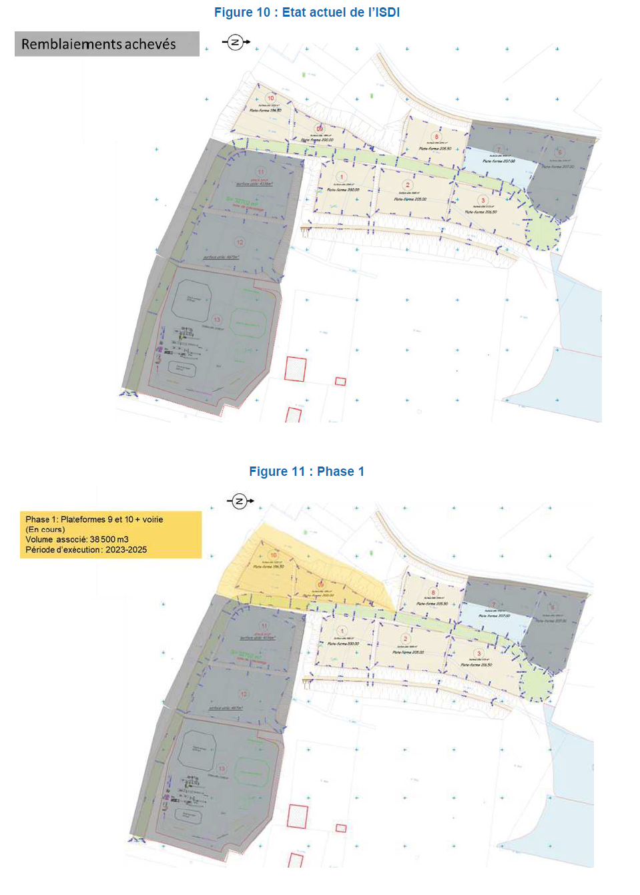
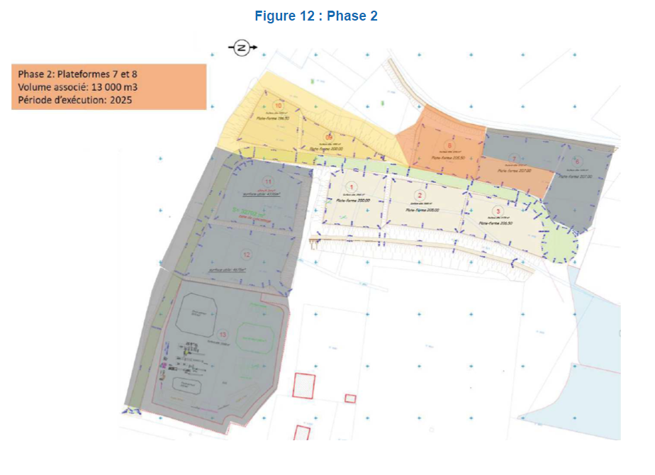
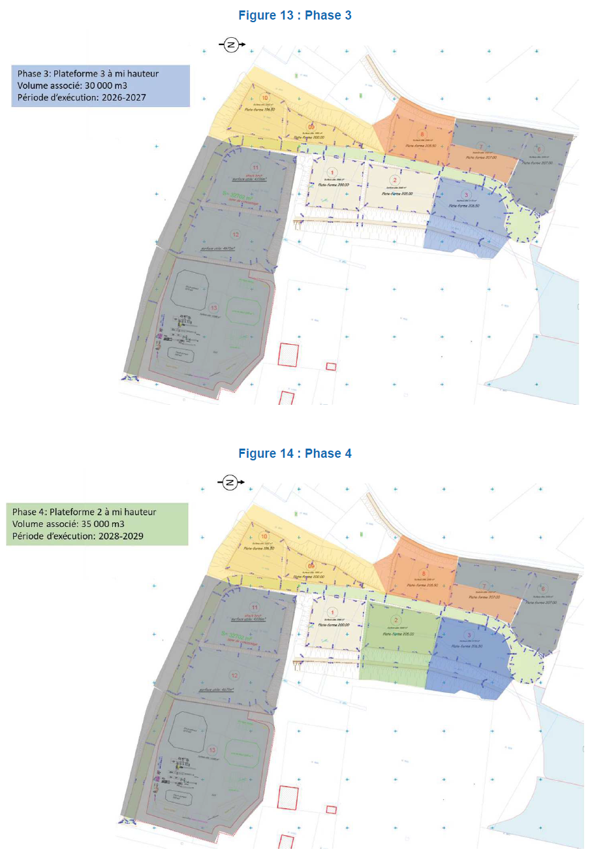
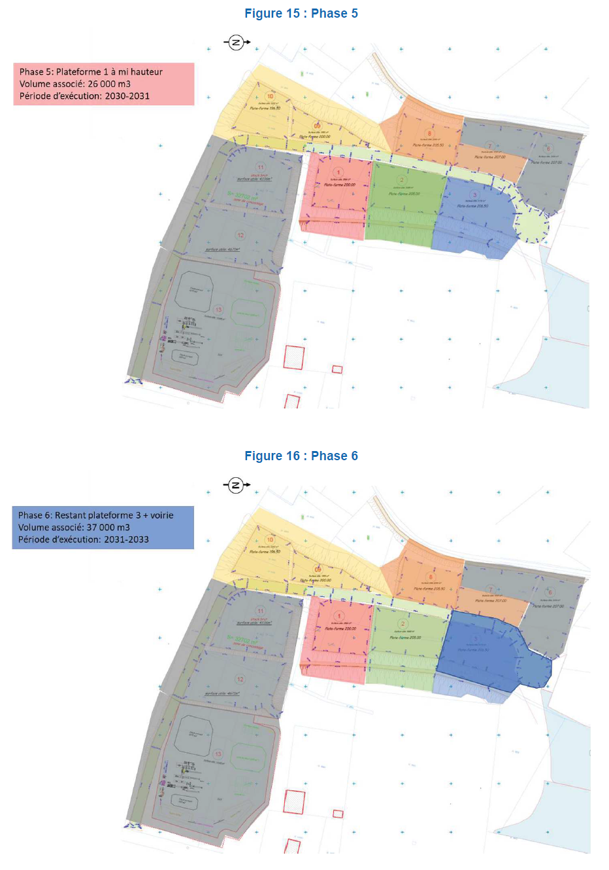

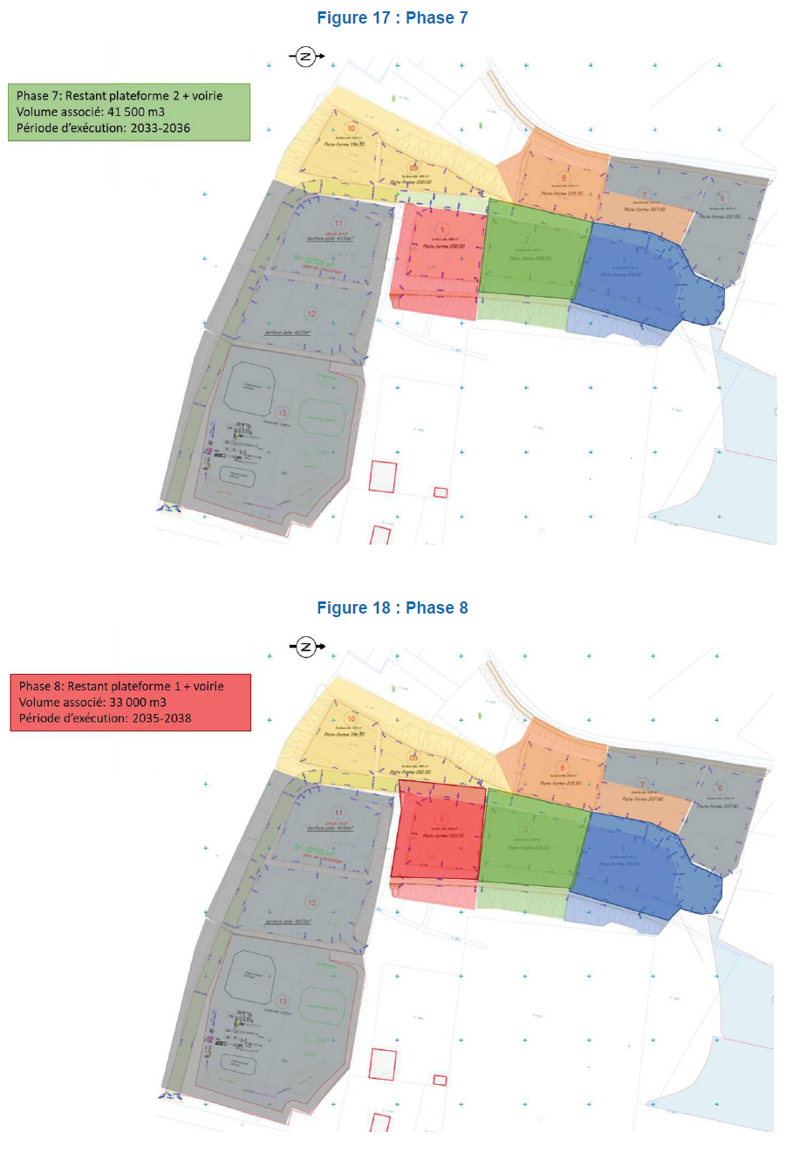

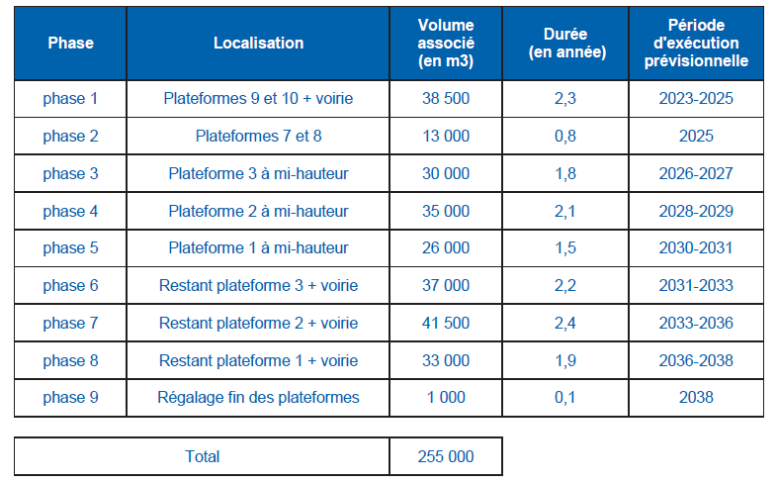
Annexe 2 : programme et cartographie de plantation et de suivi des espèces

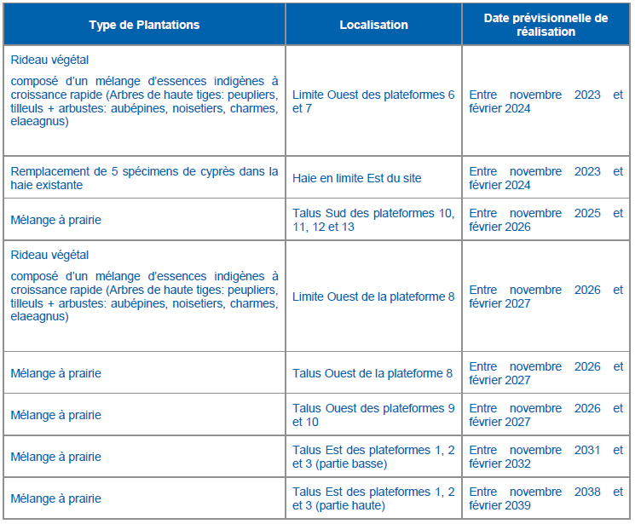

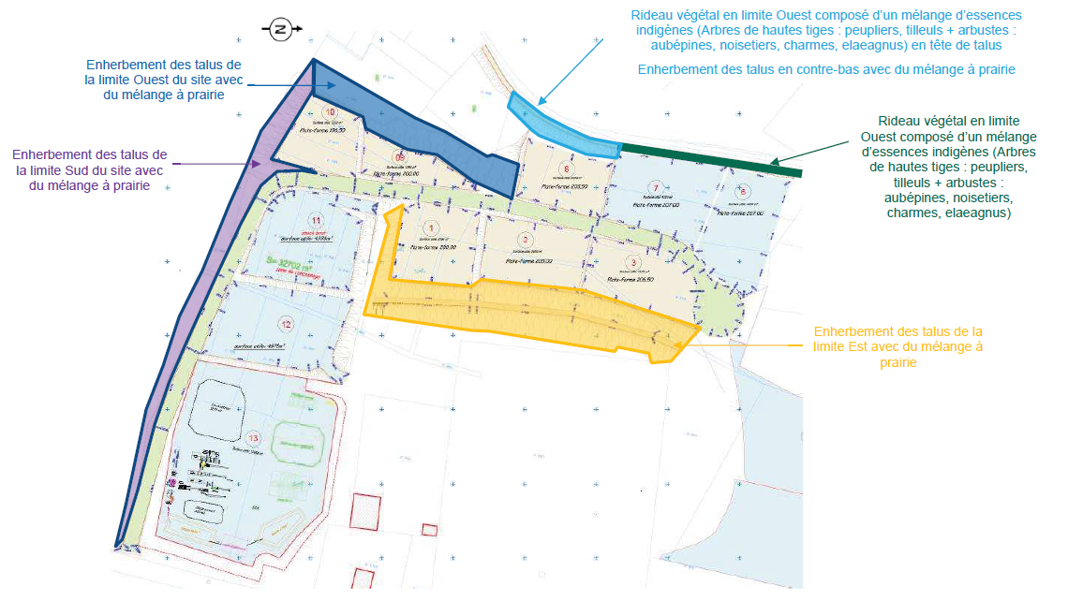

Annexe 3 : localisation prévisionnelle de la noue et du bassin de compensation

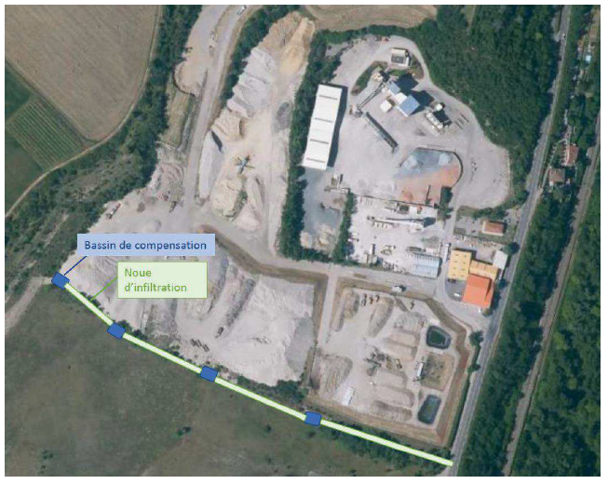

Annexe 4 : récapitulatif des analyses à réaliser avant acceptation des matériaux

Zones B et C |  | Zone D
Déchets inertes mentionnés à l’annexe I de l’arrêté du 12 décembre 2014 | Déchets inertes non mentionnés à l’annexe I de l’arrêté du 12 décembre 2014 | Déchets non inertes au sens de l’arrêté du 12 décembre 2014 | Cas particulier :  procédure d’urgence
Les déchets ne proviennent pas d’un site contaminé en vérifiant que le lieu de provenance n’est pas référencé dans la base de données BASOL / BASIAS.  Les déchets qui remplissent tous ces conditions peuvent être acceptés sans que des résultats des analyses préalables ne soient transmis | Les résultats d’analyses pour les paramètres listés à l’annexe 2 de l’arrêté du 12 décembre 2014 sont fournis avec la FID et que les seuils fixés par l’arrêté du 12/12/2014 et au chapitre 8.1.3.2 de l’arrêté préfectoral du 29/11/2013 sont respectés.  Dans le cas où ces résultats ne seraient pas  fournis il demande au producteur de lui fournir un échantillon préalable de matériaux (environ 1 kg) avant toute acceptation qui sera envoyé pour analyse de l’ensemble des paramètres | Les résultats d’analyses pour les paramètres listés à l’annexe 2 de l’arrêté de 12 décembre 2014 sont fournis à minima et que la concentration des polluants présents respecte les seuils d’acceptation fixés au chapitre 8.1.3.3 de l’arrêté préfectoral du 29/11/2013.  Dans le cas où ces résultats ne seraient pas  fournis il demande au producteur de lui fournir un échantillon préalable de matériaux (environ 1 kg) avant toute acceptation qui sera envoyé pour analyse de l’ensemble des paramètres au chapitre 8.1.3.3 de l’arrêté préfectoral du 29/11/2013. | Dans certaines situations (accidents routiers ou ferroviaires, fuites de cuves, ruptures de conduites transportant des hydrocarbures, …), les terres polluées doivent être rapidement évacuées en filière agréée. L’exploitant peut alors délivrer un CAP sur la base des renseignements fournis par le client.  Une fois le lot réceptionné sur le site, il sera identifié et isolé sur la plateforme étanche (zone D) et un prélèvement représentatif sera effectué pour permettre l’analyse de l’ensemble des critères fixés par l’arrêté préfectoral.  Les résultats des analyses permettront ou non l’acceptation définitive des terres sur la plateforme, en regard des critères fixés par l’arrêté préfectoral.  Si toutefois le lot n’est pas admissible, il sera renvoyé au producteur et l’exploitant en informera immédiatement la DREAL

Les analyses d’admission continuent d’être effectuées après réception des déchets selon les modalités précisées dans les procédures en Annexe 5 et 6.
Annexe 5 : procédure d’acceptation de matériaux inertes et ISDI+ (zones B et C)

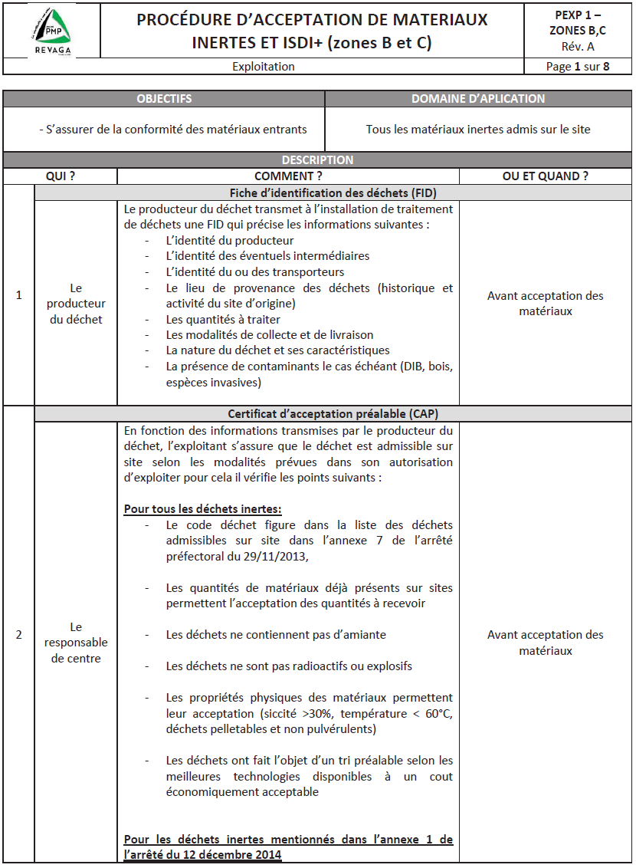
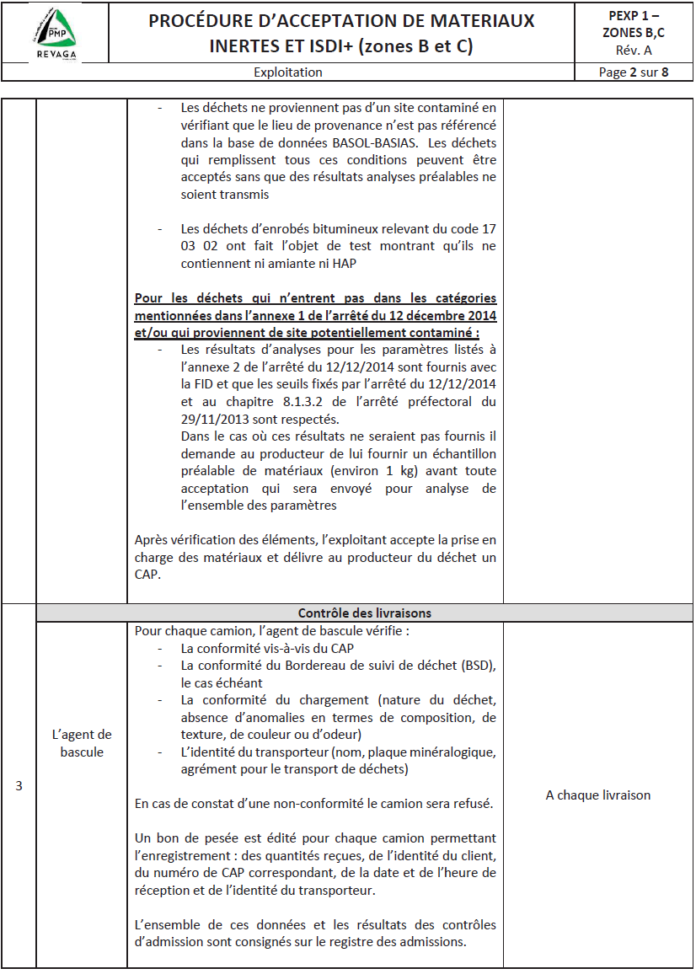
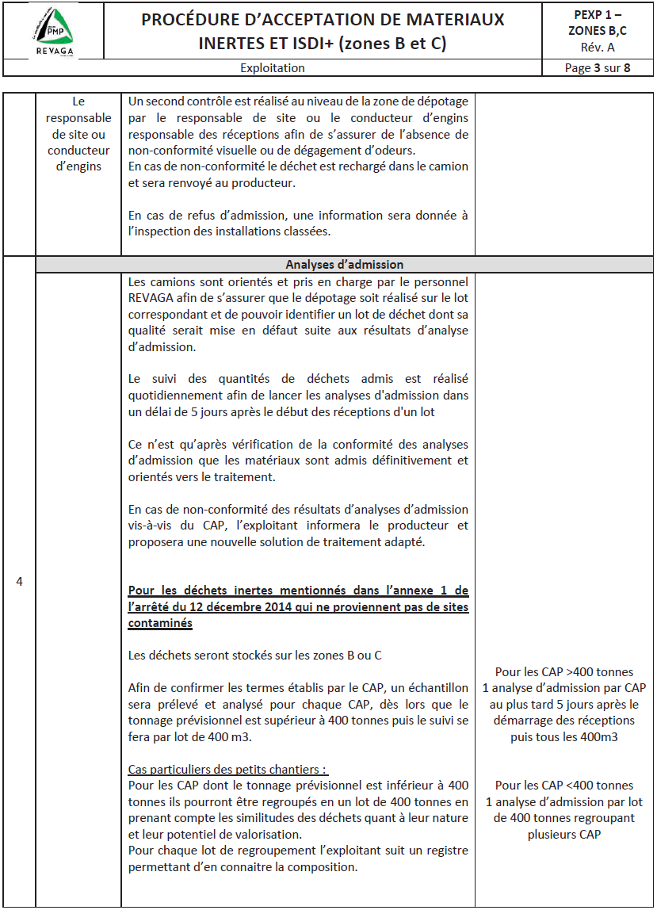
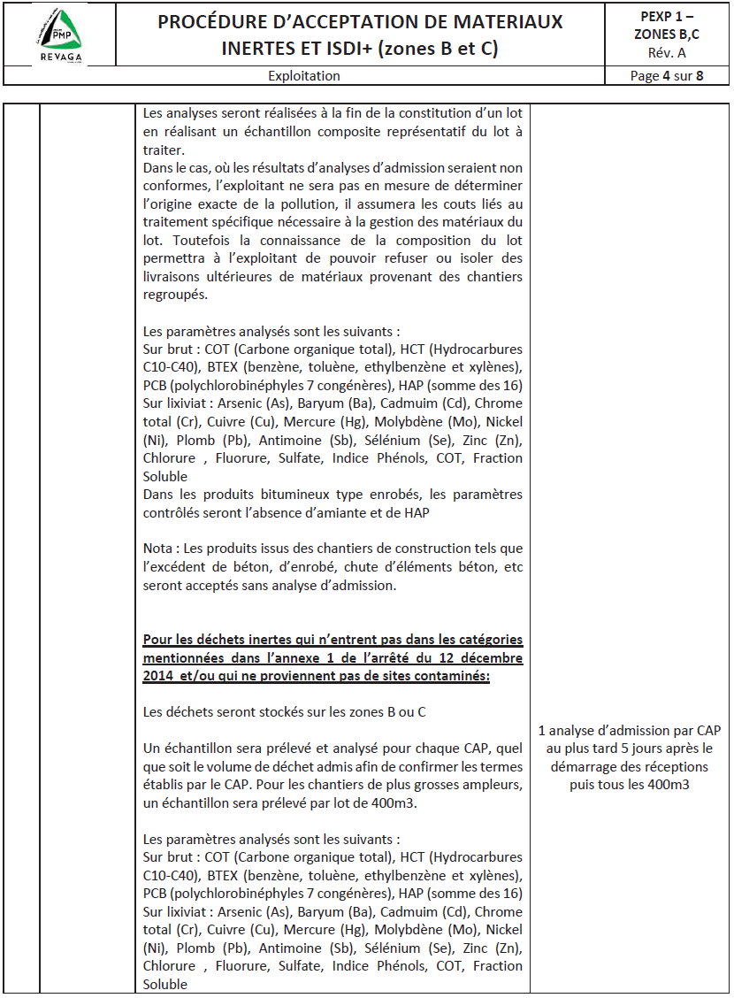
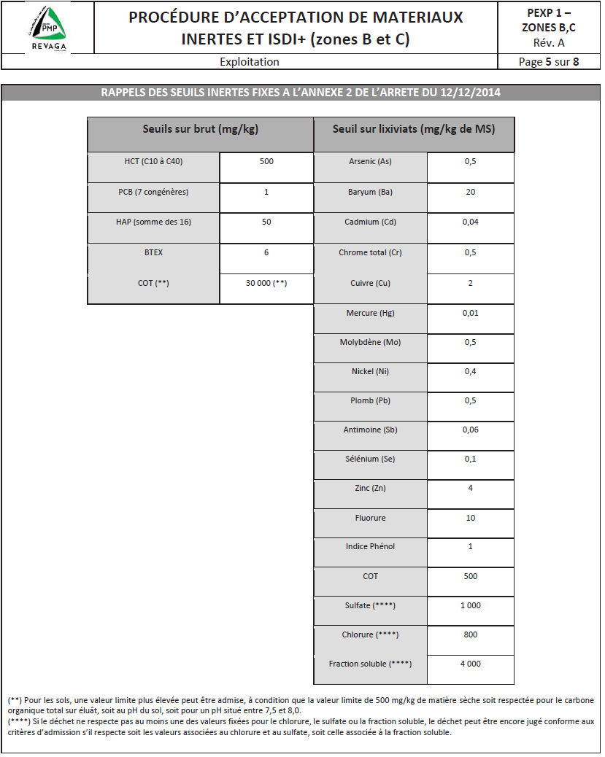
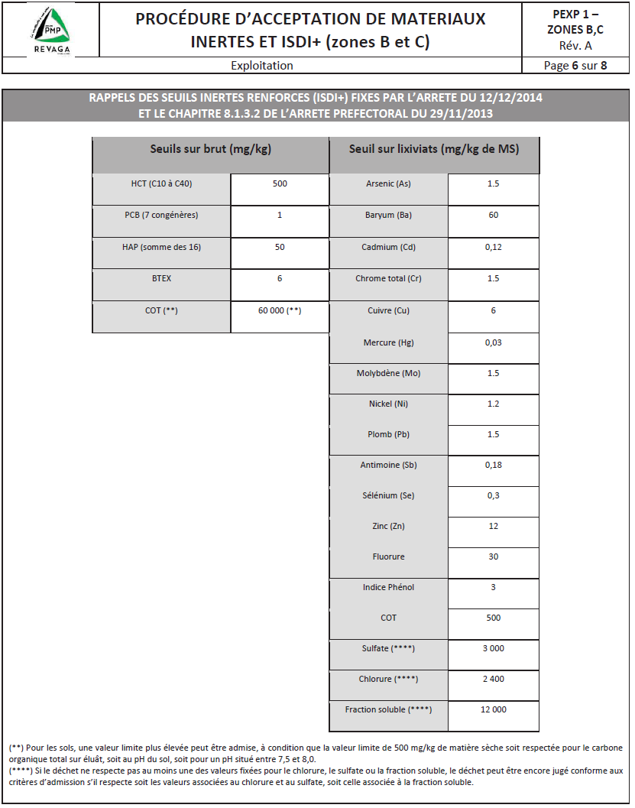
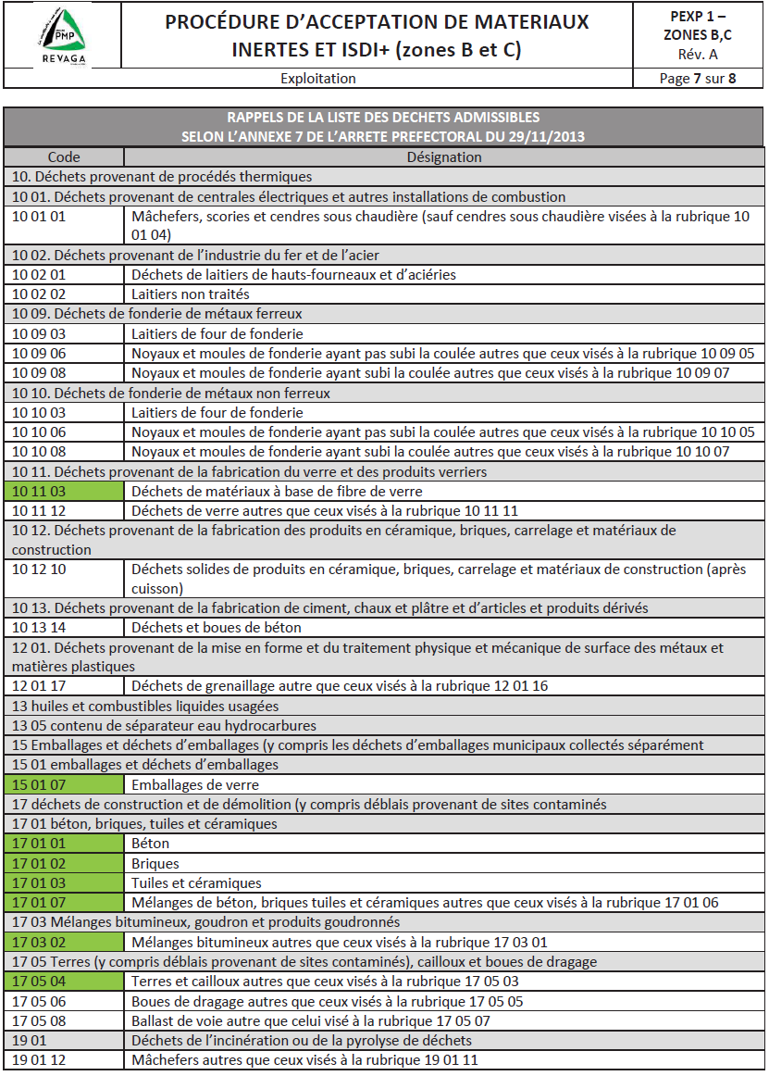
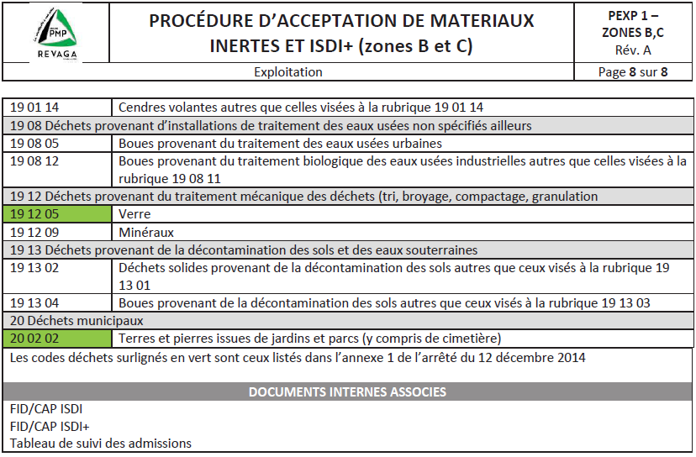
Annexe 6 : procédures d’acceptation des matériaux non inertes en plate-forme de tri, transit et traitement (zone D)

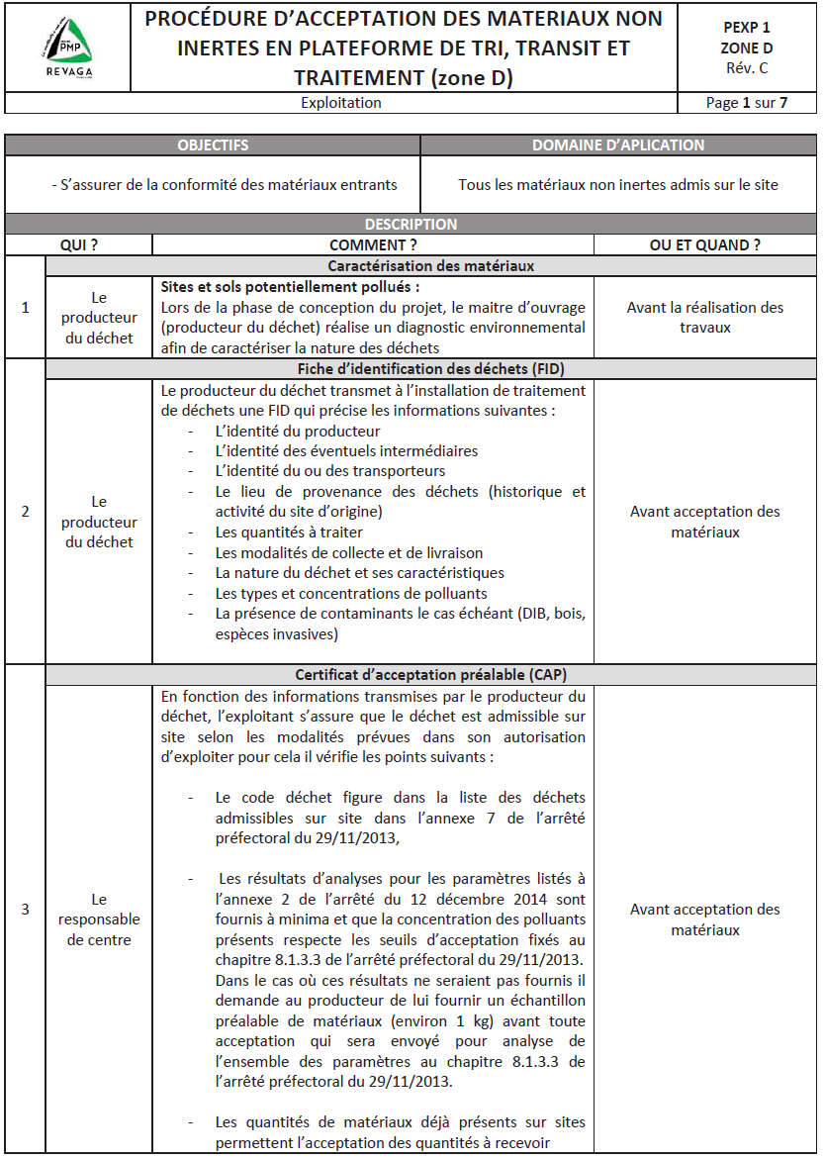
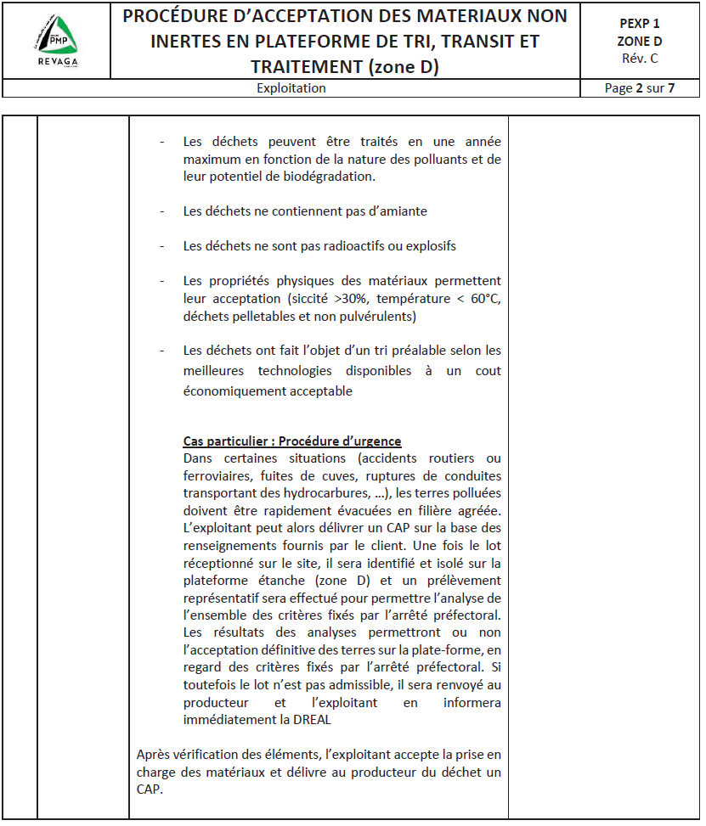
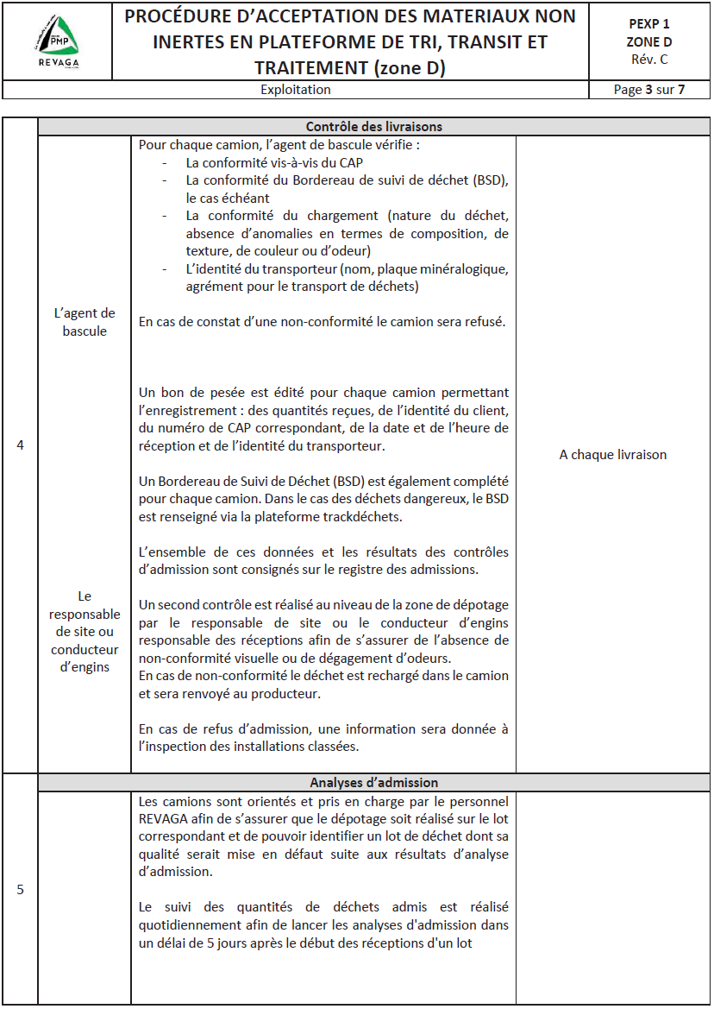
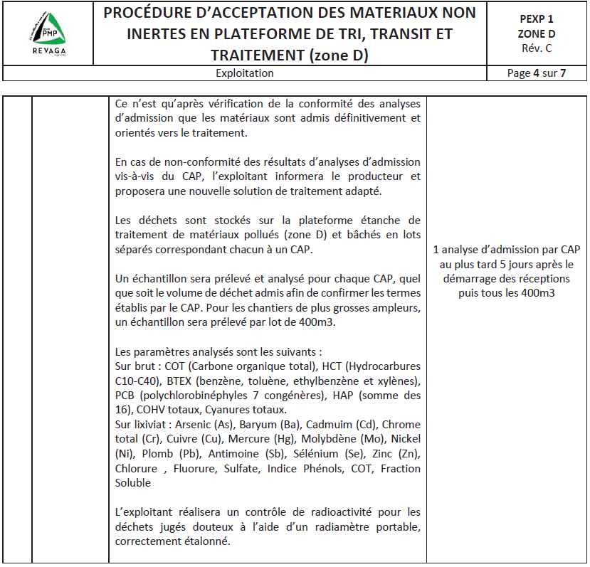
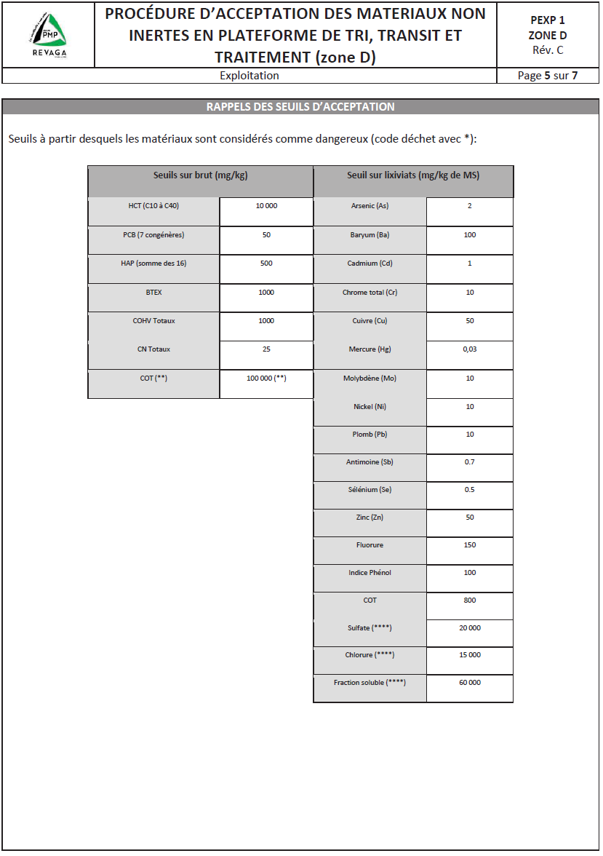
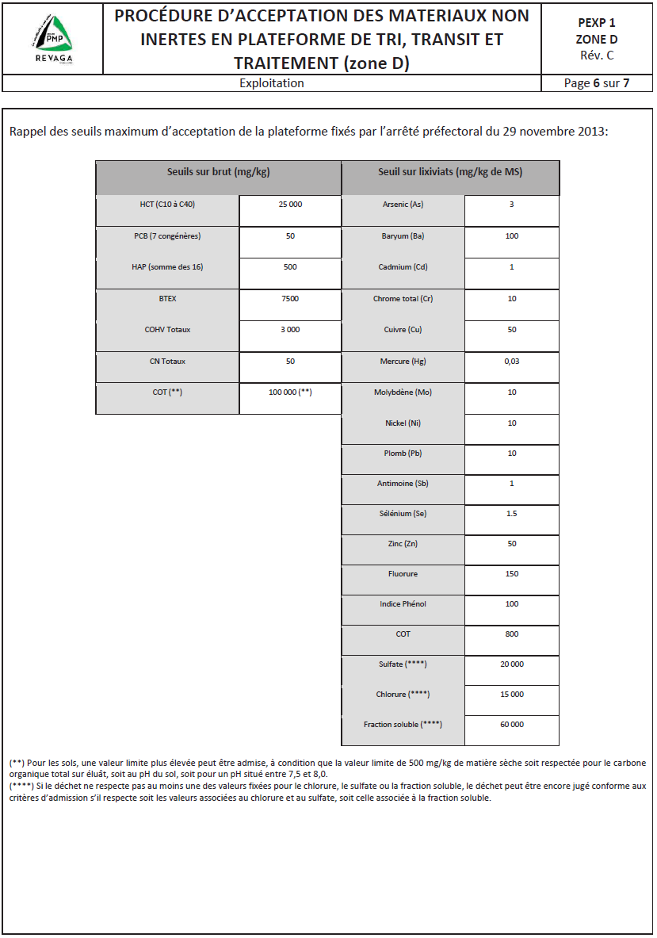
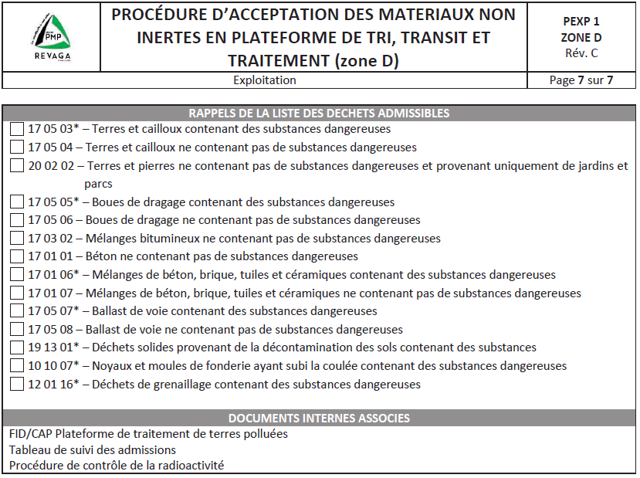
Annexe 7 : liste des déchets admis sur site

- Liste des déchets admissibles en zone D (plateforme de traitement de matériaux pollués)

Seuls seront admis sur site en vue de leur traitement sur la zone D, des déchets composés de terres ou matériaux relevant de l’un des codes suivants et respectant les seuils d’admission énoncer aux articles 8.1.3.2 et 8.1.3.3 de l’arrêté préfectoral du 29 novembre 2013.

Code | Désignation
10. Déchets provenant de procédés thermiques
10 10. Déchets de fonderie de métaux non ferreux
10 10 07* | Noyaux et moules de fonderie ayant subi la coulée contenant des substances dangereuses
12 01. Déchets provenant de la mise en forme et du traitement physique et mécanique de surface des métaux et matières plastiques
12 01 16* | Déchets de grenaillage contenant des substances dangereuses
17 déchets de construction et de démolition (y compris déblais provenant de sites contaminés
17 01 béton, briques, tuiles et céramiques
17 01 01 | Béton
17 01 02 | Briques
17 01 03 | Tuiles et céramiques
17 01 06* | Mélanges ou fractions séparées de béton, briques, tuiles et céramiques contenant des substances dangereuses
17 01 07 | Mélanges de béton, briques tuiles et céramiques autres que ceux visés à la rubrique 17 01 06
17 05 Terres (y compris déblais provenant de sites contaminés), cailloux et boues de dragage
17 05 03* | Terres et cailloux contenant des substances dangereuses
17 05 04 | Terres et cailloux autres que ceux visés à la rubrique 17 05 03
17 05 05* | Boues de dragage contenant des substances dangereuses
17 05 06 | Boues de dragage autres que ceux visés à la rubrique 17 05 05
17 05 07* | Ballast de voie contenant des substances dangereuses
17 05 08 | Ballast de voie autre que celui visé à la rubrique 17 05 07
19 13 Déchets provenant de la décontamination des sols et des eaux souterraines
19 13 01* | Déchets solides provenant de la décontamination des sols contenant des substances dangereuses

- Liste des déchets admissibles en zone B et C (déchets inertes)

Seuls seront admis sur site en vue de leur traitement sur la zone B et C, des déchets relevant de l’un des codes suivants et respectant les seuils d’admission énoncer aux articles 8.1.3.2 et 8.1.3.3 de l’arrêté préfectoral du 29 novembre 2013.

Code | Désignation
10. Déchets provenant de procédés thermiques
10 01. Déchets provenant de centrales électriques et autres installations de combustion
10 01 01 | Machefers, scories et cendres sous chaudière (sauf cendres sous chaudière visées à la rubrique 10 01 04)
10 02. Déchets provenant de l’industrie du fer et de l’acier
10 02 01 | Déchets de laitiers de hauts-fourneaux et d’aciéries
10 02 02 | Laitiers non traités
10 09. Déchets de fonderie de métaux ferreux
10 09 03 | Laitiers de four de fonderie
10 09 06 | Noyaux et moules de fonderie ayant pas subi la coulée autres que ceux visés à la rubrique 10 09 05
10 09 08 | Noyaux et moules de fonderie ayant subi la coulée autres que ceux visés à la rubrique 10 09 07
10 10. Déchets de fonderie de métaux non ferreux
10 10 03 | Laitiers de four de fonderie
10 10 06 | Noyaux et moules de fonderie ayant pas subi la coulée autres que ceux visés à la rubrique 10 10 05
10 10 08 | Noyaux et moules de fonderie ayant subi la coulée autres que ceux visés à la rubrique 10 10 07
10 11. Déchets provenant de la fabrication du verre et des produits verriers
10 11 03 | Déchets de matériaux à base de fibre de verre
10 11 12 | Déchets de verre autres que ceux visés à la rubrique 10 11 11
10 12. Déchets provenant de la fabrication des produits en céramique, briques, carrelage et matériaux de construction
10 12 10 | Déchets solides de produits en céramique, briques, carrelage et matériaux de construction (après cuisson)
10 13. Déchets provenant de la fabrication de ciment, chaux et plâtre et d’articles et produits dérivés
10 12 14 | Déchets et boues de béton
12 01. Déchets provenant de la mise en forme et du traitement physique et mécanique de surface des métaux et matières plastiques
12 01 17 | Déchets de grenaillage autre que ceux visés à la rubrique 12 01 16
15 Emballages et déchets d’emballages (y compris les déchets d’emballages municipaux collectes séparément
15 01 emballage et déchets d’emballages
15 01 07 | Emballages de verre
Code | Désignation
17 déchets de construction et de démolition (y compris déblais provenant de sites contaminés)
17 01 béton, briques, tuiles et céramiques
17 01 01 | Béton
17 01 02 | Briques
17 01 03 | Tuiles et céramiques
17 01 07 | Mélanges de béton, briques tuiles et céramiques autres que ceux visés à la rubrique 17 01 06
17 02 Bois, verre et matières plastiques
17 02 02 | Verre
17 03 Mélanges bitumineux, goudron et produits goudronnés
17 03 02 | Mélanges bitumineux autres que ceux visés à la rubrique 17 03 01
17 05 Terres (y compris déblais provenant de sites contaminés), cailloux et boues de dragage
17 05 04 | Terres et cailloux autres que ceux visés à la rubrique 17 05 03
17 05 06 | Boues de dragage autres que ceux visés à la rubrique 17 05 05
17 05 08 | Ballast de voie autre que celui visé à la rubrique 17 05 07
19 01 Déchets de l’incinération ou de la pyrolyse de déchets
19 01 12 | Mâchefers autres que ceux visés à la rubrique 19 01 11
19 01 14 | Cendres volantes autres que celles visées à la rubrique 19 01 14
19 08 Déchets provenant d’installations de traitement des eaux usées non spécifiée ailleurs
19 08 05 | Boues provenant du traitement des eaux usées urbaines
19 08 12 | Boues provenant du traitement biologique des eaux usées industrielles autres que celles visées à la rubrique 19 08 11
19 12 Déchets provenant du traitement mécanique des déchets (tri, broyage, compactage, granulation
19 12 05 | Verre
19 12 09 | Minéraux
19 13 Déchets provenant de la décontamination des sols et des eaux souterraines
19 13 02 | Déchets solides provenant de la décontamination des sols autres que ceux visés à la rubrique 19 13 01
19 13 04 | Boues provenant de la décontamination des sols autres que ceux visés à la rubrique 19 13 03
20 Déchets municipaux
20 02 02 | Terres et pierres issues de jardins et parcs (y compris de cimetière)

